Relationships Among Standard Units of Area
Recognizes that area is measured using square units  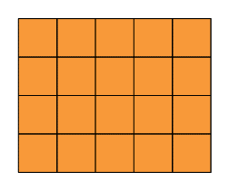  “I covered the rectangle with square tiles and determined the area to be 20 square units.”  (« J'ai couvert le rectangle avec des carreaux carrés et j'ai déterminé que l'aire était de 20 unités carrées. ») | Relates a centimetre/metre to a square centimetre/metre  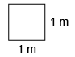  “A square with side length 1 m  has an area of 1 m².”  (« Un carré de 1 m de côté  a une aire de 1 m². ») | Expresses the relationship between square centimetres, square metres, and square kilometres  “1 m = 100 cm, so 1 m² = 100 cm × 100 cm  = 10 000 cm²  1 km = 1000 m, so 1 km² = 1000 m × 1000 m  = 1 000 000 m²”
Observations/Documentation

Relationships Among Standard Units of Area (cont’d)
Identifies which metric unit should be used to measure an area  The Classroom Floor  “I could use a metre stick to determine the length and width of the classroom.  So, I would use a square metre to measure the area of the floor.”  (« Je pourrais utiliser un mètre pour déterminer la longueur et la largeur de la salle de classe.  J'utiliserais donc un mètre carré pour mesurer la surface du sol. ») | Uses benchmarks to estimate area using metric units, then measures to check (square centimetre, square metre)  The Classroom Floor  “I visualize covering the classroom floor with about 50 tabletops, so I estimate its area  to be about 50 m².  When I measured to check, the classroom was  8 m long and 6 m wide. So, the actual area is  8 m × 6 m = 48 m².  My estimate was close.”  (« Je pense couvrir le plancher de la classe avec une cinquantaine de plateaux de table, et j'estime donc son aire à environ 50 m².  Lorsque j'ai pris des mesures pour vérifier, la classe mesurait 8 m de long et 6 m de large. L’aire réelle est donc de 8 m × 6 m = 48 m².  Mon estimation était juste. ») | Flexibly chooses an appropriate metric unit to estimate and measure area and explains reasoning  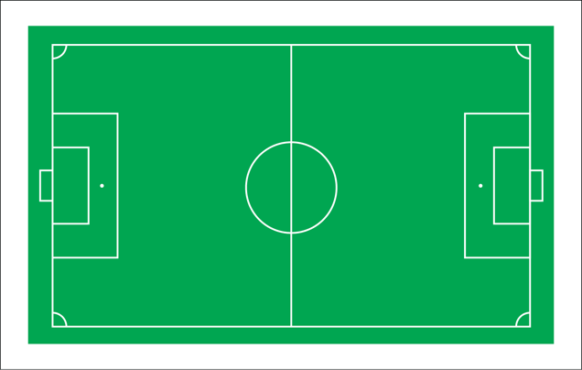  “I’d estimate and measure the area of the soccer field in square metres. I could use square centimetres, but the number would be so large that it would be difficult to relate to.”  (« J'estimerais et mesurerais la surface du terrain de soccer en mètres carrés. Je pourrais utiliser des centimètres carrés, mais le nombre serait si grand qu'il serait difficile de s'y référer. »)
Observations/Documentation

Measuring Area and Perimeter of Rectangles
Recognizes that the perimeter of a rectangle is the distance around and area is the number of tiles that cover it  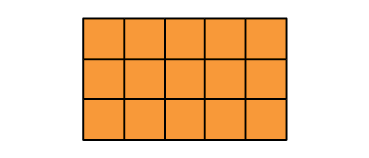  “Perimeter of rectangle: 3 + 5 + 3 + 5 = 16,  16 units; Area: 3 × 5 = 15, 15 square units.”  (« Périmètre du rectangle : 3 + 5 + 3 + 5 = 16,  16 unités; Aire : 3 × 5 = 15, 15 unités carrées. ») | Uses algebraic formulas to determine the perimeter and area of a rectangle  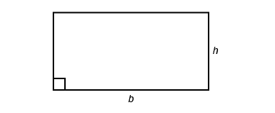  “To determine the perimeter of a rectangle, I use the formula P = 2b + 2h and to determine the area, I use the formula A = b × h.  For a rectangle with b = 6 m and h = 3 m:  Perimeter: 2 × 6 m + 2 × 3 m = 18 m  Area: 6 m × 3 m = 18 m².”  (« Pour déterminer le périmètre d'un rectangle, j'utilise la formule P = 2b + 2h et pour déterminer l'aire, j'utilise la formule A = b × h.  Pour un rectangle de b = 6 m et h = 3 m :  Périmètre : 2 × 6 m + 2 × 3 m = 18 m  Aire : 6 m × 3 m = 18 m². ») | Compares the perimeters and areas of rectangles  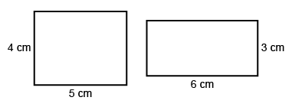  “Both rectangles have a perimeter of 18 cm:  2 × 4 + 2 × 5 = 18; 2 × 6 + 2 × 3 = 18.  The rectangles have different areas:  4 cm × 5 cm = 20 cm² and 6 cm × 3 cm = 18 cm².”  (« Les deux rectangles ont un périmètre de 18 cm :  2 × 4 + 2 × 5 = 18; 2 × 6 + 2 × 3 = 18.  Les rectangles ont des aires différentes :  4 cm × 5 cm = 20 cm² et 6 cm × 3 cm = 18 cm². »)
Observations/Documentation

Measuring Area and Perimeter of Rectangles (cont’d)
Constructs a rectangle with given perimeter/area and explains strategy used  Perimeter = 24 m  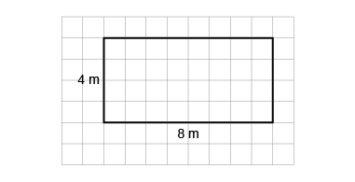  “To construct a rectangle with perimeter 24 m, the sum of the base and height needs to be  24 m ÷ 2 = 12 m. I chose 8 m and 4 m.  To determine the area, I multiplied the base by the height: 8 m × 4 m = 32 m².”  (« Pour créer un rectangle de 24 m de périmètre, la somme de la base et de la hauteur doit être de 24 m ÷ 2 = 12 m. J'ai choisi 8 m et 4 m.  Pour déterminer l'aire, j'ai multiplié la base par la hauteur : 8 m × 4 m = 32 m². ») | Constructs different rectangles for a given area and describes the rectangle with the least perimeter  Area = 16 cm²  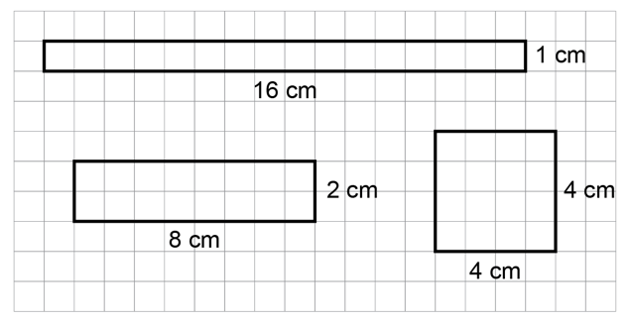  “The rectangle with the least perimeter  is a square.”  (« Le rectangle ayant le plus petit périmètre  est un carré. ») | Flexibly solves problems involving a given area and/or perimeter in a variety of contexts.  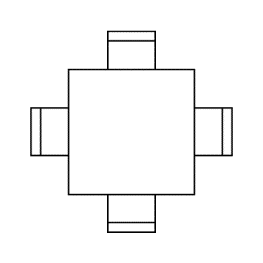  A square table can seat 1 student on each side.  24 tables are pushed together to make 1 large rectangular table. What is the greatest number of students who could be seated?  “For an area of 24 square units, the length and width can be: 1 and 24; 2 and 12; 3 and 8; 4 and 6. For the greatest number of students, the perimeter has to be the greatest, which means its width is the least, 1 unit, and the length is 24 units. The perimeter is 50 units, so 50 students can be seated.”  (« Pour une aire de 24 unités carrées, la longueur et la largeur peuvent être : 1 et 24; 2 et 12; 3 et 8; 4 et 6. Pour le plus grand nombre d'élèves, le périmètre doit être le plus grand, ce qui signifie que sa largeur est la plus petite, 1 unité, et que sa longueur est de 24 unités. Le périmètre est de 50 unités, donc 50 élèves peuvent être assis. »)
Observations/Documentation

